生态气象服务信息

2021年第1期（总第1期）

青海省生态气象中心 2021年07月22日

**2021年07月贵德县NDVI遥感监测**

一、NDVI面积遥感监测

2021年07月H8卫星遥感监测结果显示，贵德县NDVI值0.5以上的面积为1104.8999999999999平方公里，占贵德县行政区域面积的比例为31.39%，主要分布在常牧镇、拉西瓦镇和尕让乡。尕让乡、河阴镇、河东乡、河西镇、拉西瓦镇、新街回族乡和常牧镇NDVI值0.5以上面积分别为280.24、5.66、46.24、34.91、171.72、18.87和547.26平方公里，占各行政区域面积比例分别为45.27%、22.22%、18.08%、6.95%、21.64%、24.39%和43.9%。（图1和表1）。

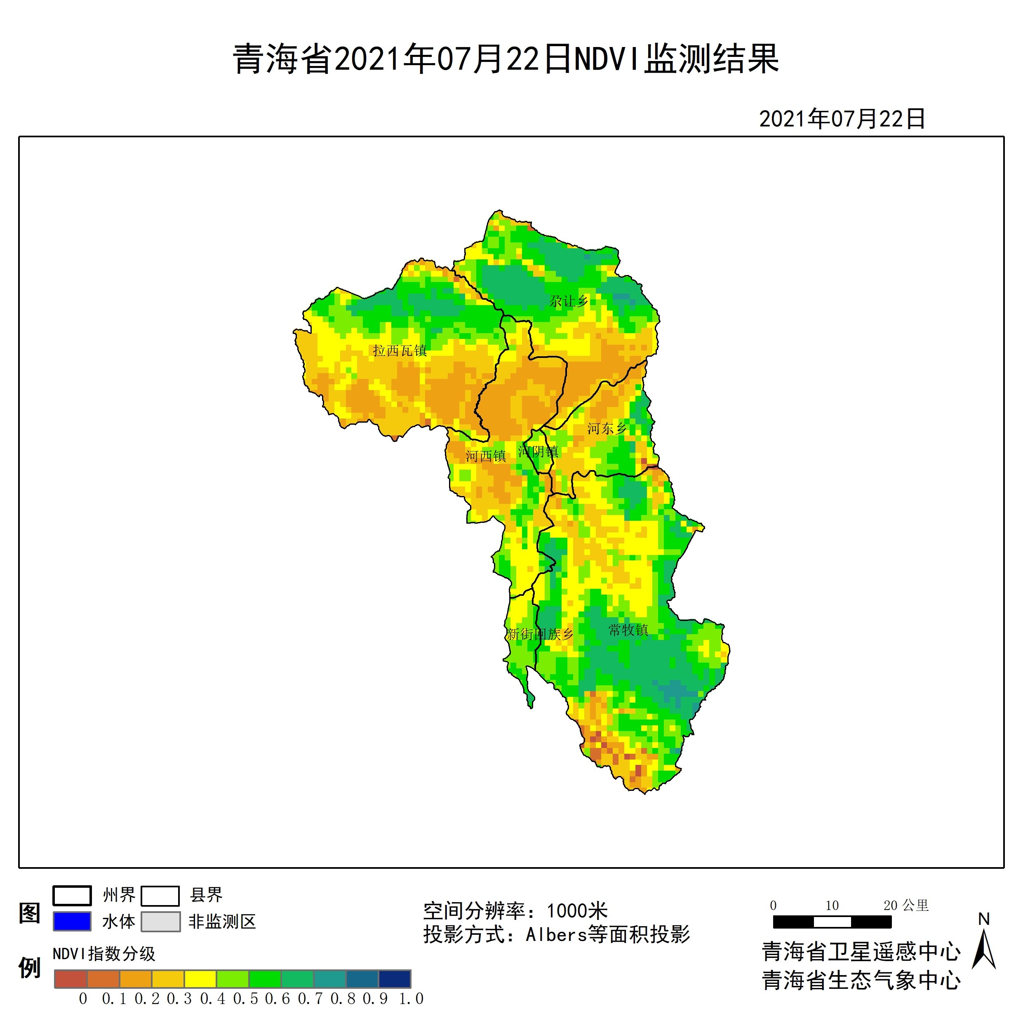

**图1 2021年07贵德县月NDVI遥感监测图**

二、NDVI等级遥感监测

2021年07月H8卫星遥感监测结果显示，青海省NDVI等级以0.2-0.30000000000000004为主。NDVI等级为0.1-0.2、0.2-0.3、0.3-0.4、0.4-0.5、0.5-0.6、0.6-0.7、0.7-0.8、0.8-0.9和0.9-1.0各地区的面积分别为尕让乡0.94平方公里、75.48平方公里、92.47平方公里、83.98平方公里、85.86平方公里、139.65平方公里、135.87平方公里、4.72平方公里、0.00平方公里、0.00平方公里、河阴镇0.00平方公里、0.00平方公里、1.89平方公里、5.66平方公里、12.27平方公里、5.66平方公里、0.00平方公里、0.00平方公里、0.00平方公里、0.00平方公里、河东乡0.94平方公里、31.14平方公里、83.03平方公里、43.40平方公里、49.06平方公里、33.97平方公里、12.27平方公里、0.00平方公里、0.00平方公里、0.00平方公里、河西镇0.00平方公里、157.57平方公里、137.76平方公里、99.07平方公里、72.65平方公里、31.14平方公里、3.77平方公里、0.00平方公里、0.00平方公里、0.00平方公里、拉西瓦镇3.77平方公里、154.74平方公里、222.68平方公里、145.31平方公里、95.30平方公里、115.11平方公里、56.61平方公里、0.00平方公里、0.00平方公里、0.00平方公里、新街回族乡0.00平方公里、0.00平方公里、0.00平方公里、19.81平方公里、38.69平方公里、16.98平方公里、1.89平方公里、0.00平方公里、0.00平方公里、0.00平方公里和常牧镇14.15平方公里、40.57平方公里、158.52平方公里、243.44平方公里、234.00平方公里、262.31平方公里、266.08平方公里、18.87平方公里、0.00平方公里、0.00平方公里平方公里，面积比例分别为尕让乡0.15%、12.20%、14.94%、13.57%、13.87%、22.56%、21.95%、0.76%、0.00%、0.00%、河阴镇0.00%、0.00%、7.41%、22.22%、48.15%、22.22%、0.00%、0.00%、0.00%、0.00%、河东乡0.37%、12.18%、32.47%、16.97%、19.19%、13.28%、4.80%、0.00%、0.00%、0.00%、河西镇0.00%、31.39%、27.44%、19.74%、14.47%、6.20%、0.75%、0.00%、0.00%、0.00%、拉西瓦镇0.48%、19.50%、28.06%、18.31%、12.01%、14.51%、7.13%、0.00%、0.00%、0.00%、新街回族乡0.00%、0.00%、0.00%、25.61%、50.00%、21.95%、2.44%、0.00%、0.00%、0.00%和常牧镇1.14%、3.26%、12.72%、19.53%、18.77%、21.04%、21.35%、1.51%、0.00%、0.00%。（图2和表3、表4）。

**表1 2021年07月贵德县NDVI面积 (km2)**

|  |  |  |  |  |  |
| --- | --- | --- | --- | --- | --- |
| **区域** | **0-0.2** | **0.2-0.4** | **0.4-0.6** | **0.6-0.8** | **0.8-1.0** |
| **尕让乡** | **76.42** | **176.45** | **225.51** | **140.59** | **0.00** |
| 河阴镇 | 0.00 | 7.55 | 17.93 | 0.00 | 0.00 |
| 河东乡 | 32.08 | 126.43 | 83.03 | 12.27 | 0.00 |
| 河西镇 | 157.57 | 236.83 | 103.79 | 3.77 | 0.00 |
| 拉西瓦镇 | 158.51 | 367.99 | 210.41 | 56.61 | 0.00 |
| 新街回族乡 | 0.00 | 19.81 | 55.67 | 1.89 | 0.00 |
| 常牧镇 | 54.72 | 401.96 | 496.31 | 284.95 | 0.00 |
| 贵德县 | 479.32 | 1337.01 | 1192.65 | 500.08 | 0.00 |

**表2 2021年07月贵德县NDVI面积所占行政区域面积比例(%)**

|  |  |  |  |  |  |
| --- | --- | --- | --- | --- | --- |
| **区域** | **0-0.2** | **0.2-0.4** | **0.4-0.6** | **0.6-0.8** | **0.8-1.0** |
| **尕让乡** | **12.35** | **28.51** | **36.43** | **22.71** | **0.00** |
| 河阴镇 | 0.00 | 29.63 | 70.37 | 0.00 | 0.00 |
| 河东乡 | 12.55 | 49.44 | 32.47 | 4.80 | 0.00 |
| 河西镇 | 31.39 | 47.18 | 20.67 | 0.75 | 0.00 |
| 拉西瓦镇 | 19.98 | 46.37 | 26.52 | 7.13 | 0.00 |
| 新街回族乡 | 0.00 | 25.61 | 71.95 | 2.44 | 0.00 |
| 常牧镇 | 4.40 | 32.25 | 39.81 | 22.86 | 0.00 |
| 贵德县 | 13.62 | 37.99 | 33.88 | 14.21 | 0.00 |